03.06.20р.
Група: О-3
Професія : Озеленювач
Майстер в/н: : О.Л.Засядько вайбер: 068-07-62-168 ел.пошта: zelene3004@gmail.com

Урок № 28.
Тема 2. Самостійне виконання робіт складністю 2(1-2)-го розряду.
Тема уроку: Очищення від кори штамбів і скелетних гілок.
Мета уроку:
Навчальна – Закріплення і вдосконалення знань і умінь при очищенні від кори штамбів і скелетних гілок.
Виховна – Виховувати відповідальність за якісне очищення від кори штамбів і скелетних гілок.
Розвиваюча – Розвивати необхідність самовдосконалення і самоосвіти при очищенні від кори штамбів і скелетних гілок.
Дидактичне забезпечення уроку: опорний конспект, відео-урок-посилання.
Структура уроку:
1.Повторення попереднього матеріалу 9.30-11.00
На минулому уроці ми вивчали тему: «Видалення кореневих паростків».
Будь ласка, дайте відповіді на питання (відповідайте письмово та присилайте відповіді на вайбер) стосовно минулої теми уроку. Ці питання середнього та початкового рівня, за кожну правильну відповідь Ви отримуєте 0,5 балів.
Що обов’язково потрібно зробити після фарбування дивану у суспільному місці?
- Опишіть організацію робочого місця при роботі.
- Опишіть безпеку праці при роботі.
- Що треба зробити перед початком роботи?
- Що треба зробити після закінчення роботи?
- Опишіть технологічний процес при видаленні кореневих паростків
- Який ручний інструмент для робіт ви знаєте?
- Розкажіть б/п при роботі з інструментом.
- На скільки сантиметрів від поверхні землі зрізують паросль?
- Що вкопують в землю, щоб не розросталось коріння?
- Що може знизити урожай плодів?

2.Пояснення нового матеріалу 9.30-12.00
Тема уроку : Очищення від кори штамбів і скелетних гілок.
Інструктаж з ОП та БЖД
При виконанні робіт по очищенні від кори штамбів і скелетних гілок озеленювач повинен:
- бути уважним, не відволікатися сам і не відволікати інших;
- одягти спецодяг, рукавички та взуття;
- про всі помічені негаразди повідомити майстру і без його вказівки до роботи не приступати;
- при роботі з окропом бути особливо обережним;
- виконувати тільки ту роботу, яка доручена майстром і по якій дано інструктаж.
- Організація робочого місця
Ручний інструмент, який беруть правою рукою, повинен лежати справа, а той, що беруть лівою рукою — зліва. Привести в робочу готовність необхідні інструменти для промиванні скла оранжереї.
На робочому місці не повинно бути сміття, зайвих матеріалів, які заважатимуть пересуванню робітника. Під час роботи слід лише справними інструментами та механізмами і якісними матеріалами.
Після закінчення роботи треба прибрати своє робоче місце, вимити і сховати в шафу інструменти, перевірити і вимкнути струм і закрити пускові пристрої на замок.

- Мотиваційна постанова.
Підготувати високо кваліфікованих робітників, від того як будете виконувати вправи буде залежить якість озеленювальних робіт.

Технологічний процес.
Очищення від кори штамбів і скелетних гілок.

На зерняткових плодових культурах поширені численні захворювання різної етіології, які суттєво знижують врожайність і погіршують якість плодів, нерідко викликають загибель плодових дерев, а інколи і цілих насаджень. Найбільш поширеними із інфекційних хвороб є парша, чорний рак, цитоспороз, плодова гниль, борошниста роса, іржа, плямистості листків, кореневий рак, бактеріальний рак кори, мозаїка яблуні, борознистість деревини. Тільки правильно сформована стратегія захисту, починаючи з ранньої весни та впродовж літнього періоду, дозволяє зберегти здоров’я саду та отримати здоровий та якісний врожай.
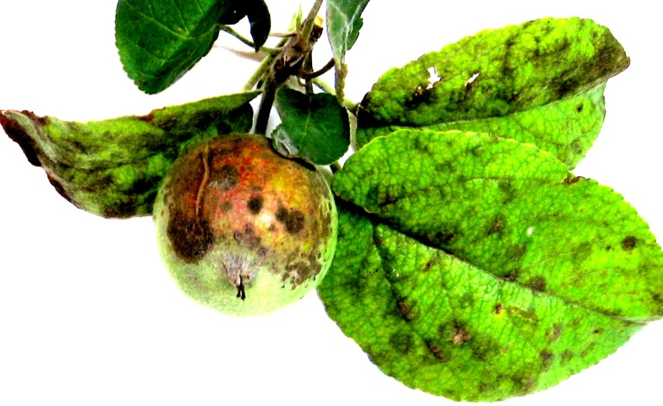
Парша яблуні.
Захисні заходи проти перелічених захворювань в першу чергу повинні бути направлені на обмеження джерел зимуючої інфекції фітопатогенів. Так, збудник парші яблуні (Venturia inaequalis Winter) зимує на обпалих уражених листках, в яких зберігаються псевдотеції патогена і частково на уражених пагонах у вигляді грибниці; збудник парші груші (V. pirina Aderh.) — в уражених пагонах зимує грибниця патогена, а навесні на них формується конідіальне спороношення. Додатковим джерелом інфекції для груші є також обпалі уражені листки з псевдотеціями гриба. Первинне зараження рослин відбувається весною від сумкоспор. Дозрівають і поширюються сумкоспори за підвищеної вологості і температури повітря в межах від 7 до 24⁰С (оптимум 18-20⁰С). Сумкоспори патогенна є первинним джерелом зараження рослин навесні, конідіальне спороношення — вторинна інфекція.

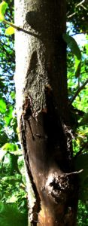
Чорний рак (уражений штамб дерева)
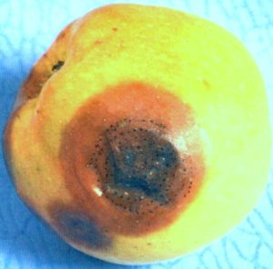Чорний рак ( уражений плід).
Джерело інфекції чорного раку (Sphaeropsis malorum Peck.) є грибниця патогена, що зимує в ураженій корі штамба, скелетних гілок, пагонів, а також пікніди з пікноспорами гриба на уражених органах. Навесні, коли в рослині починається сокорух і ріст тканин, починає розвиватися і грибниця патогена по краях ураженої ділянки. Вона проникає в здорову кору, на відстань до 1 см від краю некрозної плями, що слід враховувати під час зачищення чорноракових плям. Пікніди гриба під час весняних дощів, вивільняють величезну кількість пікноспор, які заражають рослини. Проростають пікноспори за наявності краплинної вологи і температури від 5⁰С до 33⁰С (оптимум 25-27⁰С). Інкубаційний період хвороби за ураження кори триває 13–30 діб, за ураження плодів — 6–9 діб. Масове зараження дерев чорним раком відбувається за наявності пошкоджень покривних тканин кори (морозобоїни, пошкодження шкідниками, рани під час обрізання дерев та ін.).
Збудники цитоспорозу (гриби із роду Cytospora) зберігаються в ураженій корі стовбурів і скелетних гілок у вигляді стром, наповнених конідіальним спороношенням. Уражуються хворобою переважно ослаблені дерева у місцях механічних пошкоджень.

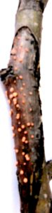
Звичайний західноєвропейський рак .
Джерелом інфекції звичайного раку (Nectria galligena Bres.) є уражена кора стовбурів, скелетних і напівскелетних гілок, в яких патоген зберігається у формі грибниці та перитеціїв з сумками і сумкоспорами. Для поширення сумкоспор важливе значення має вологість. Зараження рослин відбувається у дощові осінні та весняні місяці сумкоспорами гриба.
Збудник борошнистої роси яблуні (Podosphaera leucotricha Salm) зимує грибницею в бруньках уражених пагонів. Навесні, на початку фази відокремлення пуп’янків, на уражених пагонах з’являється конідіальне спороношення. Конідії гриба легко поширюються вітром або комахами на відстань до 1 км. Посилюється формування конідіального спороношення з розвитком молодих листків і пагонів. Найбільш сприятливі умови для зараження рослин створюються за температури 18-25⁰С і високій насиченості повітря вологою. Сумчаста стадія гриба (клейстотеції) не має значення в розвитку інфекції, оскільки до весни вони руйнуються під впливом інших мікроорганізмів.
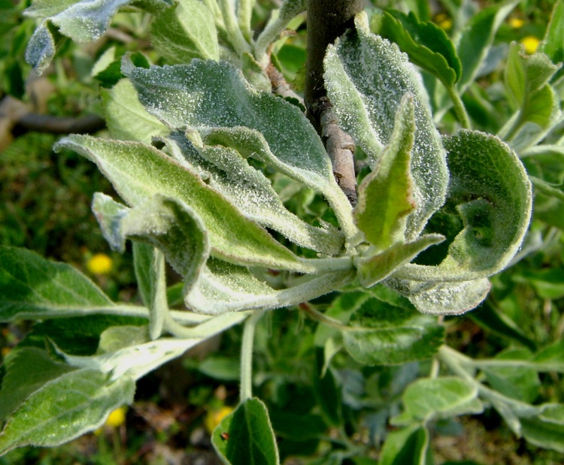
Борошниста роса (уражені листки).
Джерелом інфекції плодової гнилі (Monilia fructigena Sacc., M. laxa f. sp. malia Sacc., M. linhartiana Honey) є муміфіковані плоди, які зимують на деревах, на поверхні ґрунту під кроною дерева. Навесні на таких плодах формуються подушечки конідіального спороношення патогенів.

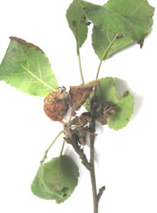
Плодова гниль на яблуні.
Додатковим джерелом інфекції є грибниця в уражених пагонах. Навесні хвороба проявляється у вигляді моніліального опіку суцвіть, гілочок. Уражені квітки, листки, зав’язі, плодові гілочки в’януть і засихають, залишаючись висіти на дереві. Під час вегетації гриби поширюються конідіями. Найінтенсивніший розвиток хвороби спостерігається за температури 24-28⁰С і відносній вологості повітря понад 75%. Зараження плодів, як правило, здійснюється у місцях свіжих поранень шкірки, спричинених плодожеркою, казаркою й птахами. Гриби можуть проникати у плід також у місцях тріщин, що утворюються внаслідок розвитку парші. Іноді збудники проникають в плід через черешкову ямку, але у цьому разі зараження відбувається тільки за наявності краплинної вологи.
Збудник білої плямистості листків груші (Septoria piricola Desm.) зимує грибницею на опалих уражених листках, а навесні на них формуються псевдотеції. Сумкоспори є первинною інфекцією, пікнідіальна стадія — вторинною. В окремі роки на опалих листках можуть зимувати і пікніди гриба, даючи нове покоління пікноспор. Протягом вегетації збудник формує декілька генерацій пікнідіального спороношення, за допомогою якого швидко поширюється.
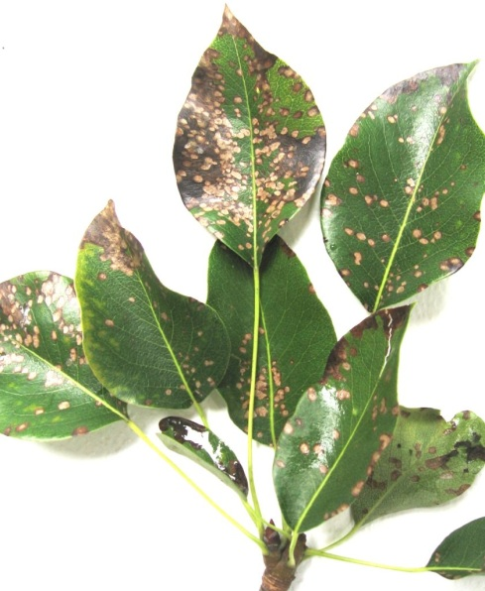
Біла плямистість листків груші.
Джерелом інфекції філостиктозів (гриби із роду Phyllosticta) в плодових насадженнях є опалі уражені листки, на яких патогени зимують пікнідами з пікноспорами, інколи на них формуються і сумчасте спороношення у вигляді перитеціїв з сумками і сумкоспорами. Протягом вегетації гриби поширюються пікноспорами.

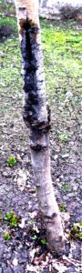
Бактеріальний рак кори.
Збудники бактеріального раку кори яблуні та груші (Pseudomonas syringae pv. syringae van Hall.; Erwinia carotovora pv. carotovora Bergey et al. та ін.) зимують в ураженій корі штамба і скелетних гілок. Краплями дощу і комахами бактерії поширюються в навколишньому середовищі, за ураження скелетних гілок відбувається різке зниження врожаю плодів і відмирання дерев у фазі плодоношення на великих площах.
Збудник мозаїки яблуні — вірус Apple mosaic virus зберігається в соку уражених дерев. Поширюється окулянтами і садивним матеріалом. Насінням вірус не передається
Вірус борознистості деревини яблуні, груші, айви (Apple stem grooving virus) зберігається в соку уражених дерев. Поширюється механічним шляхом, під час обрізування, із садивним матеріалом і насінням.

Система профілактики та захисту
Зважаючи на виявлені джерела інфекції в плодових зерняткових насадженнях, ранньою весною і протягом літа необхідно виконати цілу низку захисних заходів, а саме:
- в погожі дні лютого-березня проти сонячно-морозних опіків, морозобоїн штамби і скелетні гілки слід очистити від кори, яка відстала, моху і лишайників за допомогою скребка, кордщітки або щітки з твердою щетиною. Виявлені дупла замащують цементом. Всі відходи ретельно збирають і спалюють. Цей захід важливий проти резервації збудників багатьох хвороб;
- для захисту штамба і скелетних гілок від сонячних опіків, морозобоїн ефективним є покриття кори садовою фарбою «Юніфарб», яка значно перевершує дворазове оброблення дерев 20-30% вапняним молоком з доданням 3-5% мідного купоросу і 0,5% столярного клею. Садова фарба «Юніфарб» містить мідний купорос, сірку, антисептик та протимікробні добавки, що унеможливлює розвиток фітопатогенів і окремих шкідників в тріщинах кори. Одного фарбування цією фарбою вистачає на цілий рік. За відсутності фарби «Юніфарб» можна використати водоемульсійні фарби ВД-К4-577; НД-511; ЕВА-27А та ін. Цей захід проводять весною у випадку неякісної побілки штамбу дерев восени;
- спилювання, негайне видалення з саду і спалювання сильно уражених дерев або окремих гілок, що не піддаються лікуванню. Вирізування уражених гілок чорним раком, звичайним раком, паршею, борошнистою росою, бактеріальним раком кори та іншими хворобами з подальшим їх спалюванням;
- зняття з дерев і знищення муміфікованих та гнилих плодів, збирання і глибоке загортання опалого листя, перекопування пристовбурних ділянок, розпушування міжрядь. Грунт під кроною дерев, уражених бактеріальним раком, слід продезінфікувати хлорним вапном з розрахунку 200 г/м². Вапно розсипають на поверхні ґрунту і перекопують. Всі ці заходи сприяють різкому зниженню резервації інфекції збудників грибних і бактеріальних хвороб;
- у разі виявлення ракових плям на штамбі або на скелетних гілках необхідно здійснити лікувальні заходи із зачищенням ураженої кори до здорової деревини із захопленням 1,5-2,0 см здорової кори навколо плями. Очищену кору збирають і спалюють, тому що вона є джерелом інфекції. Після зачищення рани дезінфікують 1 % мідним купоросом і покривають садовими замазками «Благо Сад»; «Сантар СМ» та ін. Можна використати замазку, яка складається з 70% нігролу, 15% каніфолі і 15% парафіну. Після охолодження до кімнатної температури замазку наносять шпателем на продезінфіковані рани;
- лікування дерев слід проводити рано навесні, до настання сприятливих температур повітря (15⁰С і вище) для інтенсивного розвитку хвороби. Для сортів з повільним утворенням каллюса використовують цей прийом тільки під неврожайний або слабоврожайний рік. Не рекомендується зачищати рани в роки омолодження крони. Успішне лікування дерев, уражених чорним, європейським або бактеріальним раком, спостерігається за умов, коли в ґрунті достатньо вологи і збалансованих поживних речовин;
- для обмеження первинної інфекції збудників парші, чорного раку, плодової гнилі та інших хвороб і зимуючих стадій шкідників «перед набуханням бруньок» проводять обприскування-омивання дерев розчинами дозволених інсектицидів (Препарат 30В, к.е. та інших інсектицидів проти червоного кліща, яблуневої медяниці, щитівок, попелиць) з додаванням контактного фунгіциду на основі гідроксиду міді, в.г. (Косайд 2000, 2,0-2,5 кг/га або аналоги); сульфату заліза, з.п. (Айрон, 6-18 кг/га), сульфату міді, в.п. (Бордо МК, 15-18 кг/га або аналоги). Обприскування насаджень проводять в денну пору з нормою витрати робочого розчину 1500-2000 л/га;
- за відсутності фунгіцидів оброблення дерев до початку сокоруху можна замінити їх обприскуванням 5-7% розчином сечовини, з омиванням кори штамба, скелетних гілок, всієї крони дерева і обов’язковим обприскуванням ґрунту під його кроною. Проти лишайників і моху застосовують обприскування дерев 1% мідним купоросом або одним із дозволених мідьвмістимих фунгіцидів. Цей захід здійснюють навесні, у фазі «зеленого конуса». За потреби захисту насаджень від шкідників до фунгіцидів додають рекомендовані інсектициди.
- у фазу «мишаче вушко»-«лісовий горіх», особливо за низьких температур і частих опадів проти парші дерева обприскують препаратом на основі діючої речовини дитіанону, кс (Делавіт, 1,0-2,0 л/га). Повторні обприскування проводять через 10-12 днів;
- на початку розсування і відокремлення бутонів і до кінця цвітіння проти парші, борошнистої роси, моніліозу, філостиктозів та інших хвороб дерева обприскують одним із фунгіцидів на основі діючих речовин: гідроксиду міді, в.г. (Косайд 2000, 2,0-2,5 кг/га та аналогами); дитіанону, в.г. (Делан, 0,5-1,0 кг/га та аналогами); дитіанону + піриметанілу, к.с. (Малахіт, 1,25-1,5 л/га); манкоцебу, з.п. (Дітан М-45, 2,0-3,0 кг/га); метираму, в.г. (Полірам ДФ, 2,5 кг/га); метираму + гідроксиду міді, в.г. (Каурітіл 250 ДФ, 3,0 кг/га); пропінебу, з.п. (Антракол 70 WP, 1,5-2,0 кг/га); сульфату міді, к.с. (Купроксил, 7,0 л/га та аналогами); фосетил алюмінію, з.п. (Ефатол, 2,0-3,0 кг/га);
- проти борошнистої роси та іржі застосовують селективні препарати на основі діючих речовин: пенконазолу, к.е. (Топаз 100 ЕС, 0,3-0,4 л/га та аналоги); проквіназиду, к.е. (Талендо 20, 0,2-0,25 л/га) та сірки, в.г. (Кумулюс ДФ, 6,0 кг/га; Тіовіт Джет 80 WG, 8,0 кг/га; Тиорос, 5 кг/га та аналоги). Висока ефективність препаратів буде досягнута за умов обприскування дерев за температури не нижче ніж 20⁰С. Фунгіциди на основі сірки ефективні також проти плодових кліщів;
- у фазу відокремлення бутонів-рожевий бутон проти парші, борошнистої роси, плодової гнилі, чорного і бактеріального раку та інших хвороб слід використовувати фунгіциди широкої дії на основі діючих речовин: алюмінію фосфіту + фосфористої кислоти, р.к. (Фитал, 2,0 л/га); боскаліду + піраклостробіну, в.г. (Белліс, 0,8 кг/га); гідроксиду міді + сірки, м.с. (Аккорд, 5,0-7,0 л/га); дифеноконазолу, к.е. (Скор 250 ЕС, 0,15-0,2 л/га та аналоги); дифеноконазолу + цифлуфенаміду, кд (Циделі Топ 140 DC, 0,6-0,7 л/га); дитіанону , кс (Делавіт, 1,0-2,0 л/га); додину, к.с. (Сілліт 400, 1,7-2,0 л/га); ізопіразаму + дифеноконазолу, к.с. (Ембрелія 140 SC, 1,2-1,5 л/га); каптану, в.г. (Мерпан 80; Мерпан Платинум, 1,9-2,5 кг/га та аналоги); каптану + рослина олія, кс (Акіра, 2,5-3,0 л/га); каптану + фосфіту калію, к.с. (Карнеоль, 2,5 л/га); крезоксим-метилу, в.г. (Стробі, 0,2 кг/га та аналоги); крезоксим-метилу + дифеноконазолу, к.с. (Блюз, 0,2 ‒ 0,35 л/га та аналоги); міклобутанілу + квіноксіфену, к.с. (Принцип 90 SC, 1,0 л/га); піраклостробіну + дитіанону, в.г. (Терсел, 2,0-2,5 кг/га); піриметанілу, к.с. (Скала 400 SC, 0,75-1,2 л/га), тебуконазолу, ве (Ікарус 250, 0,5-0,6 л/га; Тезис, к.с., 0,2-0,3 л/га та аналоги); тебуконазолу + трифлоксістробіну, в.г. (Натіво 75WG, 0,3-0,35 кг/га); тебуконазолу + флуопіраму, к.с. (Луна Експіріенс 400 SC, 0,50-0,75 л/га); тіофанат-метилу, з.п. (Топсін–М, 1,0-2,0 кг/га та аналоги); тріадимефону + флутриафолу, к.с. (Джерело, 0,15 л/га); трифлоксістробіну, в.г. (Флінт 50 WG, 0,15 кг/га); трифлоксістробіну + піриметанілу, к.с. (Флінт Стар 520 SC, 0,4-0,5 л/га); трифлоксістробіну + флуопіраму, к.с. (Луна Сенсейшен 500 SC, 0,30-0,35 л/га); трифорину, к.е. (Сапроль, 1,0-1,5 л/га); флуазінаму, к.с. (Нандо 500, 0,6 л/га); флутріафолу, к.с. (Імпакт 25 SC; Кемастрапакт 250 SC, 0,1-0,15 л/га та аналоги); фолпету + тріадименолу, в.г. (Шавіт Ф, 2,0 кг/га); ципродинілу, в.г. (Хорус 75 WG 0,2 – 0,3 кг/га та аналоги); ципродинілу + тебуконазолу, к.е. (Бенелус, 1,0-1,2 л/га). Вибір фунгіциду базується на даних моніторингу фітосанітарного стану плодових насаджень і спектра захисної дії препарату щодо збудників хвороб, їх видового складу;
- відразу після закінчення цвітіння (коли опаде 75% пелюсток) проти парші, плодової гнилі, борошнистої роси та інших хвороб обприскування дерев повторюють одним із вищезгаданих фунгіцидів;
- наступне обприскування дерев в саду проти парші, плодової гнилі, борошнистої роси та інших хвороб повторюють через 10-12 днів. У разі необхідності захисту саду від плодожерки (відкладання яйцекладок), молі гусениць білана в робочий розчин слід додавати один із фунгіцидів проти парші і борошнистої роси;
- у період масового відродження гусениць плодожерки 1-ого покоління дерева обробляють одним із рекомендованих інсектицидів в комбінації з фунгіцидом проти борошнистої роси і парші. У період масового льоту метеликів грушевої плодожерки, орієнтовно через 40 днів після цвітіння пізніх сортів, доцільно в робочий розчин до інсектициду додати фунгіцид проти борошнистої роси і парші;
- через 2-2,5 тижнів після попереднього обприскування проти плодожерки, молі, личинок щитівок, червиці в’їдливої та ін. в робочий розчин інсектициду додають фунгіцид, який ефективний проти парші, плодової гнилі, борошнистої роси;
- комбіноване обприскування дерев інсектофунгіцидами повторюють на зимових сортах яблуні і груші наприкінці липня — на початку серпня проти плодожерки, а також проти парші, плодової гнилі, борошнистої роси та інших захворювань;
- проти хвороб плодів під час їхнього зберігання у сховищах дерева обприскують в період вегетації, але не пізніше, як за 20 днів до початку збирання врожаю зимових сортів фунгіцидом на основі діючої речовини: ципродинілу + флудіоксонілу, в.г. (Світч 62,5 WG, 0,75-1,0 кг/га).

Переглянути відеоролики за посиланням:
https://youtu.be/BF02BTpT1hA
https://youtu.be/zSwiCmvzgxk

3.Закріплення нового матеріалу з13.30 до15.00.
- Опишіть організацію робочого місця при роботі.
- Опишіть безпеку праці при роботі.
- Що треба зробити перед початком роботи?
- Що треба зробити після закінчення роботи?
- Опишіть технологічний процес очищення від кори штамбів і скелетних гілок
- Який ручний інструмент для робіт ви знаєте?
- Розкажіть б/п при роботі з інструментом.
- Чим покривають дерево, щоб захистити його?
- Як очистити дерево від скелетних гілок?
- Чим замащують дупла дерев?

Відповіді надсилати 03.06.20р. з 12.00-13.30 вайбер: 068-07-62-168 ел.пошта: zelene3004@gmail.com

Домашнє завдання: Законспектуйте та опишіть як треба очищати дерево від кори штамбів і скелетних гілок.

Майстер виробничого навчання : Засядько О.Л.

